Қысқа мерзімді жоспары
Бөлім | Алгоритмдеу және программалау
Педагогтың аты-жөні | Тұрдалы А.Е
Күні
Сынып 10 | Қатысушылар саны |  | Қатыспағандар саны
Сабақтың тақырыбы: | 4-сабақ. Функциялар
Оқу бағдарламасына сәйкес оқыту мақсаттары | 10.5.1.1 функциялар мен процедураларды пайдаланып бағдарламалау тілінде код жазу
Сабақтың мақсаты | Функцияларды есепті бөліктерге жіктеу үшін қолданады; бірнеше функциядан тұратын бағдарламаны құрып, тестілейді.
Құндылықтар | Жауапкершілік және ынтымақтастық: кодты ұқыпты жазу, жұптық/топтық жұмыста пікірді құрметтеу, цифрлық ортада академиялық адалдықты сақтау.
Сабақтың барысы:
Сабақтың кезеңі/ уақыт | Педагогтың әрекеті | Оқушының әрекеті | Бағалау | Ресурстар
Сабақтың басы  10 мин | 1. Амандасу. «Код пазлы»: аралас берілген функция жолдарын дұрыс ретке келтіру.  2. «Миға шабуыл»: үлкен программаны неге бірнеше функцияға бөлу тиімді?  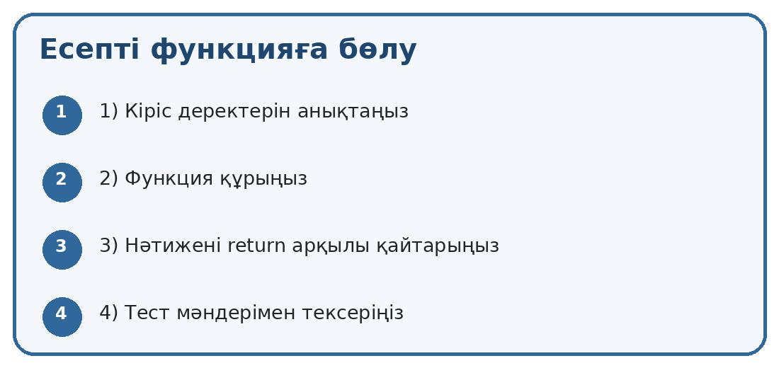 | Код жолдарын реттейді. Өз ойын дәлелдейді. Сабақ мақсатын анықтауға қатысады. | Дескриптор:  – код құрылымын дұрыс реттейді — 1 б.  – функция артықшылығын атайды — 1 б. | Код карточкалары  Слайд
Сабақтың ортасы  30 мин | Жаңа сабақ. Декомпозиция — күрделі есепті шағын функцияларға бөлу. Әр функция бір нақты міндет атқарса, кодты оқу, тексеру және қайта қолдану жеңілдейді.  1-тапсырма. Топтық жұмыс «Оқу үлгерімі»: average(a,b,c) және grade(avg) функцияларын құрып, үш баға бойынша орташа мән мен деңгейін шығарыңыз.  2-тапсырма. Жұптық тестілеу: басқа жұптың бағдарламасына 3 тест мәнін беріп, күтілетін және нақты нәтижені салыстырыңыз.  3-тапсырма. Жеке жұмыс «Жеткізу құны»: distance_km параметрін қабылдап, шартқа сәйкес баға қайтаратын функция құрыңыз (0–5 км: 500 тг; 6–10 км: 800 тг; 10 км-ден жоғары: 1200 тг).  Саралау: қабілетті оқушы қате енгізуді өңдеуді қосады; қолдауды қажет ететін оқушыға шарт тармақтарының сызбасы беріледі. | Есепті функцияларға бөледі. Топта бағдарлама құрады. Жұптың кодын тестілейді. Жеке функционалдық есепті орындайды. | Дескриптор:  – есепті бөліктерге бөледі — 2 б.  – 2 функция құрады — 2 б.  – функцияларды байланыстырады — 2 б.  – 3 тестпен тексереді — 1 б. | Компьютер  Python  Тест кестесі  Слайд
Сабақтың соңы  5 мин | «2+1» рефлексия: 2 үйренген нәрсе + 1 әлі де сұрағым бар мәселе.  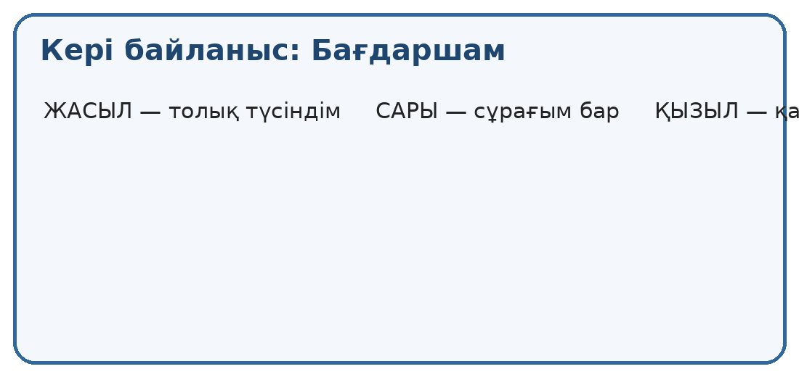  Үй тапсырмасы: өз өміріңізден бір есеп таңдап, оны кемінде 2 функция арқылы шешетін шағын программа құру. | Рефлексия жазады. Жұмысын бағалайды. Үй тапсырмасын алады. | Мұғалімнің кері байланысы.  Жалпы: 10 балл. | Слайд  Рефлексия парағы

